Проект «Что такое кляксография? Техника кляксография»
⁠
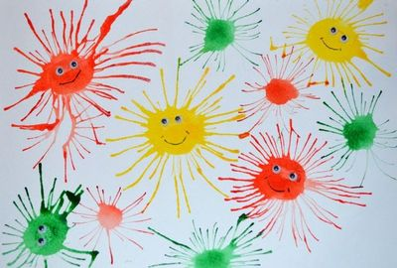
Тематика: ИЗО.
Класс: 7
В готовом творческом проекте по ИЗО на тему "Что такое кляксография? Техника кляксография" автор рассматривает понятие "кляксография" и выясняет способы создания картин с применением данной техники. Также в работе описано, каким образом чернильные кляксы из разряда "небрежности" перекочевали в категорию "искусство".
Подробнее о проекте:
В индивидуальном творческом проекте по технологии (ИЗО) "Что такое кляксография? Техника кляксография" автор рассказывает о тайнах чернильных клякс, выясняет каким образом их стали использовать в живописи и как этой техникой пользовался Виктор Гюго. Также автор объяснил, почему многие относятся к кляксографии с осторожностью, опираясь на стереотипные ассоциации с неаккуратностью во время письма чернилами.
Автор ученического творческого проекта по рисованию (ИЗО) на тему "Что такое кляксография? Техника кляксография" в своей работе дал расшифровку знаменитых пятен пятен Роршаха, а также подробно описал все приёмы кляксографии. В рамках творческого проекта учеником была проведена практическая работа по выполнению рисунков в технике кляксографии, описаны использованные для этого инструменты и техника выполнения рисунка.
Оглавление
Введение
1. Кляксография – что это?
1.1. Тайны чернильных клякс.
1.2. Развлечения за письменным столом.
1.3. Забавы Виктора Гюго.
1.4. От небрежности - к живописности.
1.5. Расшифровка пятен Роршаха.
1.6. Приёмы кляксографии.
2. Рисование в технике кляксографии.
2.1 Инструменты и техника выполнения.
2.2 Анкетирование.
Заключение
Литература
Введение
Рисование является едва ли не самым интересным видом деятельности. Оно позволяет отразить в изобразительных образах свои впечатления об окружающем, выразить свое отношение к ним. Рисование имеет огромное значение в формировании личности человека. Кроме того, рисование развивает интеллектуальные способности, память, внимание, мелкую моторику рук, учит думать и анализировать, соизмерять и сравнивать, сочинять и воображать.
Рисование способствует развитию эстетического и эмоционального восприятия искусства, которые в свою очередь способствуют формированию эстетического отношения к действительности. Существует много приёмов, с помощью которых можно создавать оригинальные работы, не имея художественных навыков.
Нетрадиционное рисование привлекает своей простотой и доступностью, раскрывает возможность использования хорошо знакомых предметов в качестве художественных материалов. А главное то, что нетрадиционное рисование играет важную роль в общем психическом развитии. Ведь главным является не конечный продукт – рисунок, а развитие личности: формирование уверенности в себе, в своих способностях, целенаправленность деятельности.
Маленькие дети любят оставлять на бумаге кляксы. Родители, недооценивая «картины» детей, избавляются от непонятных рисунков. Но, оказывается, из оставленных клякс можно создать уникальный рисунок. Существует даже такая техника рисования — кляксография.
Цель работы: изучить нетрадиционную технику рисования – кляксографию и разработать информационную брошюру.
Задачи:
- изучить литературу по заданной теме;
- провести анкетирование и мастер-класс;
- разработать информационную брощюру.
Тайны чернильных клякс
Во многих зарубежных странах есть музеи силуэтного искусства. Они привлекают множество людей. Там представлены черные изображения, вырезанные из бумаги. Но мало кто знает, что искусство силуэта имеет религиозные основы и коренится в древних культах расплывчатого черного пятна.
Силуэты появились в незапамятные времена. Первобытные люди пугались теней и видели в них силы зла. Так возник черный силуэт, символизировавший тень. Изображая силуэты на стенах пещер, люди избавлялись от злых духов. Прошли тысячелетия, и это искусство приобрело аристократический лоск. Оно прошло весь путь эволюции художественных стилей. Есть силуэты в стиле барокко, классицизма и эклектики, и среди них мы находим настоящие шедевры.
Огромную роль в истории силуэтного искусства сыграла обыкновенная чернильная клякса. Особый интерес к ней возник в эпоху романтизма. Поэты-романтики, увлекавшиеся всем необычным, не только рисовали силуэты чернилами и вырезали изображения из черной бумаги, но и создавали рисунки из случайно попавших на бумагу капель чернил.
Развлечения за письменным столом
Такого рода изображения мы встречаем, например, у А.С. Пушкина. Как известно, великий поэт любил рисовать на полях своих рукописей и отдельных листах. Пушкин рос в среде, в которой силуэтному искусству придавали большое значение (такова была мода того времени), и черные абрисы были милы его сердцу. Любая клякса становилась для него источником нового графического образа: он превращал капли чернил то в копну волос, то в абрис далекой горы, то в казацкую бурку. Пушкин не считал себя художником и позволял своему перу выводить на бумаге те образы, которые приходили на ум.
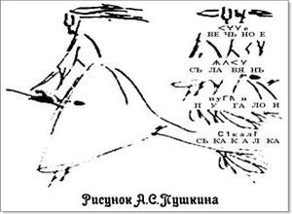
Романтики поэтизировали чернильные кляксы, искали в них скрытые смыслы. Они уже не боялись волшебства, а сами охотно придумывали сказки и легенды о том, что в капле чернил сидит черт, предлагающий продать душу или собственную тень. Поэтому клякса посажена не случайно, а по велению дьявола. Как бы аккуратно ни обращался пишущий со своими пером и чернильницей, «атаки черта» было не избежать. И чтобы избавиться от его приставаний, необходимо было «нейтрализовать» кляксу - превратить в какое-нибудь изображение.
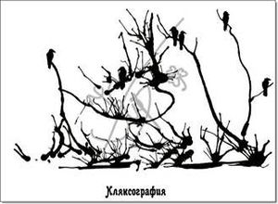
Так и возникла кляксография - искусство создавать изображения на основе чернильных пятен. Художники-кляксографы активно экспериментировали с чернильными пятнами. Очень часто они наносили на бумагу капли внабрызг, а затем складывали лист вдвое, так что еще не высохшая капля отпечатывалась и на другой половине. Получалось нечто, похожее на крылья бабочки (это был самый популярный в Европе мотив кляксографических композиций). Эти произведения искусства нередко окантовывали и украшали ими стены. Кляксографические работы украшали альбомы дам из аристократического общества
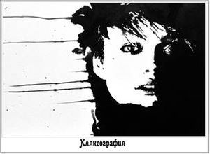
Поклонниками кляксографического искусства были Пушкин и Андерсен. А русский художник Федор Бернштам любил развлекать детей, создавая смешные картинки из чернильных пятен и цветных клякс.
Забавы Виктора Гюго
Известно, что кляксографией увлекался французский писатель Виктор Гюго (1802-1885). Он любил рисовать и, в отличие от Пушкина, относился к своему творчеству довольно серьезно. Гюго рано открыл для себя особое очарование чернильного пятна, и до наших дней дошли несколько десятков рисунков, в которых обыгрываются неряшливые брызги.

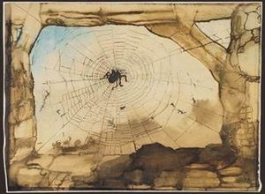
Гюго был профессиональным кляксографом. Он размазывал чернильные пятна по бумаге, затем тонким пером добавлял к ним штрихи и линии, подкрашивал получившийся рисунок акварелью и превращал пятно в витиеватое изображение. Он стремился рисовать что-то необычное, исключительное. Будучи романтиком, Гюго создавал композиции на средневековые сюжеты, а иногда погружался в древность. Особенно он любил средневековую архитектуру. Именно Гюго привнес в искусство чернильных клякс архитектурный мотив, создав целую галерею замков и крепостей.
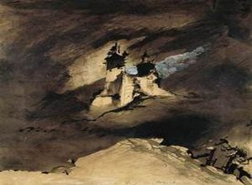
Размазывая пятна по бумаге, он представлял себе скалы, замки и фантастические ландшафты. Пейзаж интересовал его как источник романтических настроений, и они всегда были мрачными. Ландшафты Гюго оставляют чувство уныния, гнетущего беспокойства и скорби. Известно, что Гюго был противником смертной казни и в некоторые композиции включил силуэты повешенных. Это сделало и без того мрачные работы еще более тяжелыми для восприятия.
Некоторые рисунки Гюго подкрашены, но, как правило, все они имеют темную цветовую гамму. Именно кляксы и пятна кофе создавали гнетущую атмосферу этих очень выразительных рисунков. Автор умел сделать любую кляксу «страшной».
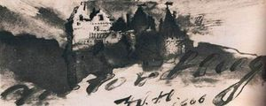
И тем не менее в этих мрачных работах бездна эмоций, и потому они очень привлекательны. Эти рисунки часто используются для оформления произведений Гюго, из кляксографических сочетаний выходят прекрасные книжные обложки. А современные иллюстраторы Гюго, работая над графическими циклами к его произведениям, всегда помнят о том, как писатель любил кляксы, и словно ведут диалог с XIX веком, используя расплывчатые пятна.
От небрежности - к живописности
В XX веке клякса стала символом неаккуратности и небрежности. Юмористы высмеивали грязные тетради на страницах детских журналов, а карикатуристы рисовали толпы клякс с ножками и глазами, которые совершали атаки на ученические тетради. Детские поэты часто упоминали кляксы в стихах о школе.
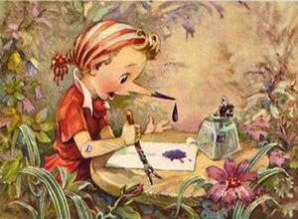
В эпоху «красочности» скромные пятна туши и чернил были почти забыты. Но в 1960-е годы про них вспомнили. И благодаря художникам кляксы стали цветными. Акварель не давала такого количества брызг, как чернила, посему художники создавали эти брызги искусственно. Эта манера очень полюбилась детям.
И клякса, и пятно могут показаться скучными. Ведь цветных книг выпускается все больше. Однако разве многоцветье и яркость - главное? Ведь неприглядные, на первый взгляд, чернильные пятна всегда завораживали людей своей таинственностью и магией, будоражили фантазию и уводили в мир снов и сказок.
В 1964 году в Польше вышла почтовая марка с изображением смеющейся кошки, эскиз которой создал художник Януш Грабяньский.
В основе изображения лежит огромная серая расплывшаяся клякса. Художник так удачно превратил ее в кошку, что впечатление было очень сильным.
Эта почтовая миниатюра получила огромную популярность во многих странах мира. Получалось, что кляксография пришла и в почтовый дизайн. Но Грабяньский пошел дальше и стал активно иллюстрировать книги. Его многоцветные композиции состояли из красочных пятен, нанесенных внабрызг. Эти книги полюбились читателям во многих странах мира.
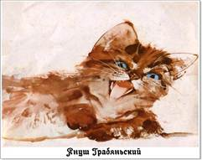 | 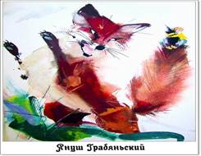
Расшифровка пятен Роршаха
В 1921 году швейцарский психиатр Герман Роршах предложил оригинальный психодинамический тест, в котором использовались парные кляксы, симметрично расположенные относительно вертикальной оси. Тестовые таблицы состояли из образцов клякс разной формы. Они были подобраны так, чтобы вызывать у испытуемых максимально разнообразные трактовки.
Пациенту предлагалось описать, какие ассоциации вызывает у него та или иная клякса, вернее пара клякс (пятна Роршаха симметричны относительно вертикальной оси), а затем эти монологи расшифровывались психиатрами. У испытуемых выявили множество ассоциативных образов, которые помогли врачам бороться с психическими нарушениями.
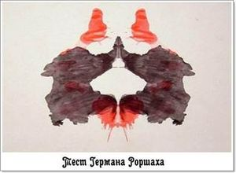
На сегодняшний день кляксография не умерла, а только раскрыла некоторые свои тайны.
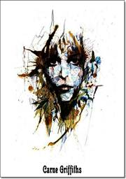 | 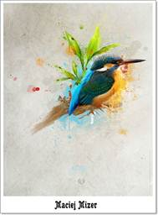 | 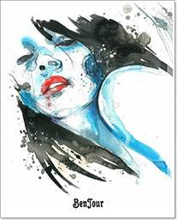
Для возрождения этого забытого направления в искусстве нужны новые культурные инициативы. Лекции и выставки, появление новых материалов об искусстве пятен - все эти виды деятельности уже сегодня находят определенный отклик у любителей изящного.
Приёмы кляксографии

Кляксография обычная: в ее основе – прием монотипии (отпечаток).
Кляксография с трубочкой (метод растекания).
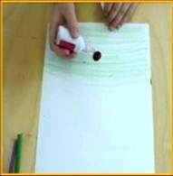 | 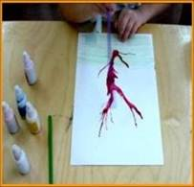
Кляксография с нитью
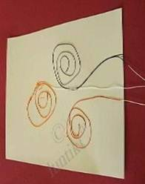 | 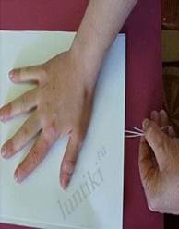 | 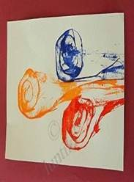
Кляксография мелкими каплями
Закапать краской мелкими капельками лист бумаги. Найти в полученном хаотичном расположении мелких клякс какие-то образы и дорисовать их, соединяя капельки карандашом, фломастером или ручкой.
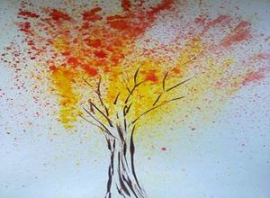
Кляксография комбинированная (в одном рисунке используется две или несколько техник кляксограм).
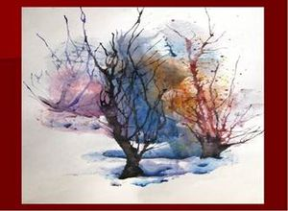
Инструменты и техника выполнения. Мастер – класс
Для создания уникального рисунка необходимо подготовить следующий материал:
- художественную кисть или зубная щетка;
- краски, в этом виде искусства применяют только жидкую акварель;
- картон или лист белой бумаги;
- ёмкость для воды;
- трубочки;
- нить.
Используем метод монотипия. Приготовим краски - добавим по несколько капель воды в каждый цвет акварели. Лист бумаги свернем пополам и развернем. На одну сторону ближе к середине капнем несколько жирных капель - клякс. Можно использовать краску разного цвета.
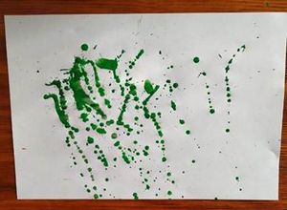
Затем сложим по линии сгиба лист пополам и ладошкой проведем несколько раз вверх, вниз, чтобы краска растеклась по листу. Осторожно развернем лист. Мы видим причудливое пятно.
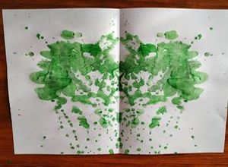
Подумаем, на что это похоже? Пофантазируем. «Оживляем» кляксы - превращаем их в живые существа или предметы. Внимательно рассматриваем кляксы, поворачивая листы бумаги в разные стороны. Можно подрисовать карандашом какие-то детали.
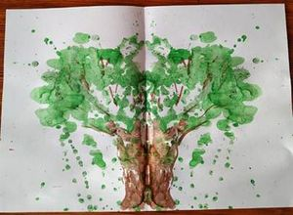
Кляксография капельным методом
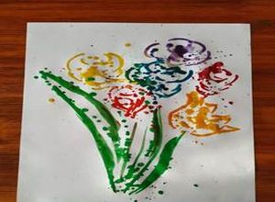
Кляксография с нитью – прижать вторым листом окрашенную нить и вытянуть её
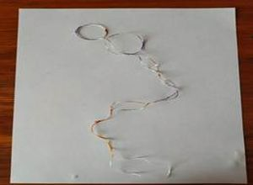
Добавим штрихи и получим готовые рисунки
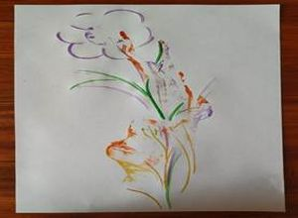
Кляксография с трубочкой (метод растекания)
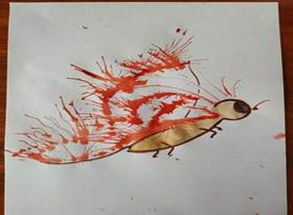

Среди учеников и учителей моей школы путём анонимного анкетирования я провёл социальный опрос. Была разработана серия вопросов. Ученикам предложили ответить на три вопроса. В анкетировании приняли участие 33 человек.
Кляксография – это? Хорошее искусство - 10 человек;
Обычный арт - 15 человек;
Для детей - 17 человек.
По результатам анкетирования я сделал вывод, что к кляксографии относятся по разному, для одних это искусство, для других это лёгкая детская работа.
Что бы познакомить своих друзей с этим увлекательным занятием я разработал брошюру с техниками выполнения.
Вывод.Данный вид техники является довольно простым, неизбитым, интересным, увлекательным. Позволяет отойти от строгих рамок, проявить фантазию и творчество.
Такое творчество интересно детям любого возраста и даже взрослым!
Заключение
Любая нетрадиционная техника рисования построена на том, что в работе используются необычные сочетания материалов и инструментов. Такое творчество интересно детям любого возраста и даже взрослым! Во-первых, за счет рисования незаконченных образов, которые невозможно предугадать, нетрадиционное рисование развивает фантазию. Ведь непонятные пятна и линии нужно дорабатывать до тех пор, пока рисунок не становится узнаваемым и законченным.
Во-вторых, у нетрадиционного рисования нет четких границ и правил, которые нужно соблюдать. Здесь можно сочетать различные техники: рисование мелками, красками, акварелью, гуашью, карандашами, элементы аппликации и создания текстурных изображений. В-третьих, развивается образное мышление, он сам продумывает, какие материалы и инструменты можно использовать, чтобы получить нужное ему изображение.
В-четвертых, нетрадиционное рисование, так же, как и классическое, способствует развитию памяти, мелкой моторики. Рисование с использованием кляксографии не утомляет, сохраняются высокая активность, работоспособность на протяжении всего времени, отведенного на выполнение задания. Работа с нетрадиционными техниками изображения стимулирует положительную мотивацию, вызывает радостное настроение, снимает страх пред процессом рисования.
Практическая значимость данного проекта состоит в том, что данная техника может использоваться на уроках рисования, в декоративно прикладных кружках, а также за пределами школьной программы.
Урок развития психомоторики и сенсорных процессов

